Table des matières
1) OSPF (Open Shortest Path First) 1
2) Interconnexion OSPF / RIP 3
3) Les AS et BGP 4

1) OSPF (Open Shortest Path First)
1) Le protocole OSPF appartient à la famille de routage des Interior Gateway Protocol (plus précisément à la famille des Link State)
2) Une aire correspond à un groupe de routeurs que l’on isole pour éviter de propager la totalité des bases de données de liens entre routeurs.
3) Routeur interne : routeur à l’intérieur d’une aire
Routeur de bordure d’aire : routeur qui fait le lien entre deux aires
Routeur de bordure de système autonome : routeur principal de sortie du réseau local d’un système autonome, par exemple un réseau d’entreprise
Routeur d’épine dorsale : routeur où au moins 1 interface appartient à l’aire dorsale (ou aire 0 = c’est l’aire à laquelle toutes les autres aires sont connectées)
On passe à la pratique :
On réalise le montage demandé avec des routeurs cisco et nos ordinateurs. Mon partenaire sera Edouard Touzan. Nous avons chacun un ordinateur et un routeur que nous relierons.

Nous devons configurer les interfaces des routeurs et les ordinateurs.
1) On a choisit le plan d’adressage suivant :
- Mon routeur et mon ordinateur représentent le réseau 192.168.1.0/24 avec pour adresse de machine 192.168.1.1
- Le routeur et l’ordinateur d’Edouard représentent le réseau 192.168.2.0/24 avec pour adresse de machine 192.168.2.1
On configure seulement les interfaces du routeur connectées directement à un ordinateur. Le lien entre les deux routeurs se fera ensuite en activant le protocole de routage OSPF.
Après avoir configuré nos ip et nos routes on arrive bien à ping nos interfaces respectives.
root@localhost : /home/test
# ip a a 192.168.1.1/24 dev eno1
root@localhost : /home/test
# ip r a default via 192.168.1.254 dev eno1

Ensuite on définit les routes pour que les routeurs puissent communiquer entre eux et on ping nos machines :
root@localhost : /home/test/Bureau/TP3-M2103
# ping 192.168.2.1
PING 192.168.2.1 (192.168.2.1) 56(84) bytes of data.
64 bytes from 192.168.2.1: icmp_seq=1 ttl=62 time=1.24 ms
64 bytes from 192.168.2.1: icmp_seq=2 ttl=62 time=1.15 ms
64 bytes from 192.168.2.1: icmp_seq=3 ttl=62 time=1.12 ms
^C
--- 192.168.2.1 ping statistics ---
3 packets transmitted, 3 received, 0% packet loss, time 2001ms
rtt min/avg/max/mdev = 1.121/1.173/1.242/0.050 ms

2) Maintenant nous allons activer le protocole de routage OSPF sur les routeurs.
Pour configurer le routeurs en OSPF nous allons dans le routeur numéro 1 et on entre les commandes suivantes : attention pour cette question l’adresse de loopback est définie toute seule mais dans certains cas elle doit être définie à la main avec la commande interface loopback
Nous devons mettre les deux réseaux qui sont connectés aux routeurs même si aucunes machines n’est placée dans un réseau.
Routeur 1 :
router ospf 1
network 192,168,1,0 0,0,0,255 area 0
network 192,168,2,0 0,0,0,255 area 0
Routeur 2 :
router ospf 1
network 192,168,3,0 0,0,0,255 area 0
network 192,168,2,0 0,0,0,255 area 0
3) Nous testons la configuration

5) Non on ne peut pas communiquer entre 2 aires si on a pas un routeur qui permet de faire la transaction entre les deux aires. Il faut un routeur de bordure d’aide.

2) Interconnexion OSPF / RIP
1) En interconnectant des routeurs ne possédant pas les mêmes algorithmes de routeur on prend le risque que tous les routeurs ne se connaissent pas entre eux et que seuls ceux utilisant le même algorithme créent leur groupe de routes.
2) Je réalise le montage ospf/rip suivant :
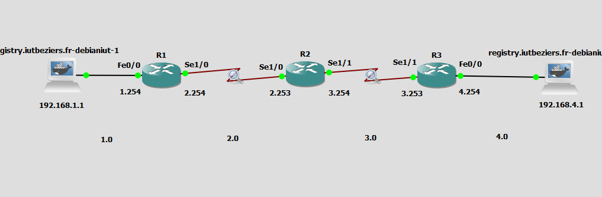
Je configure les routeurs pour relier les 2 réseaux entre eux. Sur le routeur 1 je le configure en tant qu’ospf. Sur le routeur 2 je configure en tant qu’ospf d’un côté et rip de l’autre. Sur le routeur 3 je le configure en tant que rip.
Une fois fais je dois faire un redistribute des deux côtés.
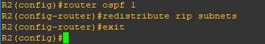
Configuration ospf vers rip

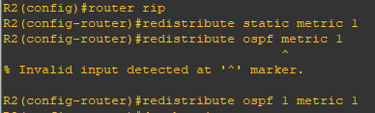
Configuration rip vers ospf

Une fois ceci fais je peux voir que les routeurs ont mémorisés les routes.
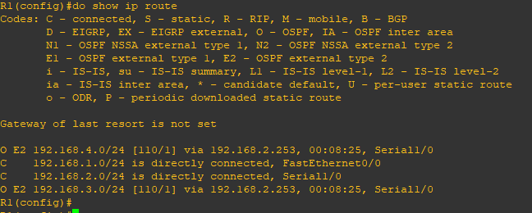
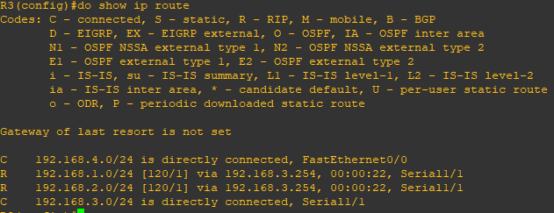

3) Les AS et BGP
AS : Autonomous system est un ensemble de réseaux informatiques IP intégrés à Internet et dont la politique de routage interne (routes à choisir en priorité, filtrage des annonces) est cohérente.
Un AS est généralement sous le contrôle d'une entité ou organisation unique, typiquement un fournisseur d'accès à Internet.
Chaque AS est identifié par un numéro de 16 bits (ou 32 depuis 2007, selon la RFC 48931) , appelé « Autonomous System Number » (ASN). Il est affecté par les organisations qui allouent les adresses IP, les Registres Internet régionaux (RIR). En Europe, c'est le RIPE-NCCqui assume cette charge, par délégation de l'IANA.
2)
test@214-3:~$ traceroute -A 8.8.8.8
traceroute to 8.8.8.8 (8.8.8.8), 30 hops max, 60 byte packets
1 gateway (10.214.255.254) [*] 2.611 ms 2.974 ms 3.385 ms
2 GW.iutbeziers.fr (194.199.227.254) [AS2200] 1.381 ms 1.670 ms 1.668 ms
3 10.3.7.25 (10.3.7.25) [*] 24.780 ms 24.781 ms 24.280 ms
4 * * *
5 xe0-0-3-marseille1-rtr-131.noc.renater.fr (193.51.177.236) [AS2200] 28.536 ms 28.525 ms 28.524 ms
6 193.51.180.118 (193.51.180.118) [AS2200] 28.503 ms te2-6-marseille2-rtr-021.noc.renater.fr (193.51.177.213) [AS2200] 27.688 ms 193.51.180.116 (193.51.180.116) [AS2200] 27.387 ms
7 72.14.218.132 (72.14.218.132) [AS15169] 27.380 ms 20.264 ms 39.984 ms
8 108.170.252.241 (108.170.252.241) [AS15169] 41.244 ms 74.125.244.225 (74.125.244.225) [AS15169] 41.227 ms 74.125.244.209 (74.125.244.209) [AS15169] 39.966 ms
9 216.239.50.123 (216.239.50.123) [AS15169] 40.443 ms 72.14.232.43 (72.14.232.43) [AS15169] 40.438 ms 66.249.95.53 (66.249.95.53) [AS15169] 40.425 ms
10 google-public-dns-a.google.com (8.8.8.8) [AS15169] 39.943 ms * 39.921 ms
test@214-3:~$

En faisant la commande traceroute -A 8.8.8.8 je peux voir que je passe par les AS2200 et 15169 pour aller jusqu’à google.

3)

